Word 重新排版測試
第 1 段的第一句不應被拆成新段落。第二句仍在同一段，並包含粗體文字。第三句用來測試縮小紙張後的自然換行；換行可以增加，但段落符號不可以增加。第三句用來測試縮小紙張後的自然換行；換行可以增加，但段落符號不可以增加。
第 2 段的第一句不應被拆成新段落。第二句仍在同一段，並包含粗體文字。第三句用來測試縮小紙張後的自然換行；換行可以增加，但段落符號不可以增加。第三句用來測試縮小紙張後的自然換行；換行可以增加，但段落符號不可以增加。
第 3 段的第一句不應被拆成新段落。第二句仍在同一段，並包含粗體文字。第三句用來測試縮小紙張後的自然換行；換行可以增加，但段落符號不可以增加。第三句用來測試縮小紙張後的自然換行；換行可以增加，但段落符號不可以增加。
第 4 段的第一句不應被拆成新段落。第二句仍在同一段，並包含粗體文字。第三句用來測試縮小紙張後的自然換行；換行可以增加，但段落符號不可以增加。第三句用來測試縮小紙張後的自然換行；換行可以增加，但段落符號不可以增加。
第 5 段的第一句不應被拆成新段落。第二句仍在同一段，並包含粗體文字。第三句用來測試縮小紙張後的自然換行；換行可以增加，但段落符號不可以增加。第三句用來測試縮小紙張後的自然換行；換行可以增加，但段落符號不可以增加。
第 6 段的第一句不應被拆成新段落。第二句仍在同一段，並包含粗體文字。第三句用來測試縮小紙張後的自然換行；換行可以增加，但段落符號不可以增加。第三句用來測試縮小紙張後的自然換行；換行可以增加，但段落符號不可以增加。
第 7 段的第一句不應被拆成新段落。第二句仍在同一段，並包含粗體文字。第三句用來測試縮小紙張後的自然換行；換行可以增加，但段落符號不可以增加。第三句用來測試縮小紙張後的自然換行；換行可以增加，但段落符號不可以增加。
第 8 段的第一句不應被拆成新段落。第二句仍在同一段，並包含粗體文字。第三句用來測試縮小紙張後的自然換行；換行可以增加，但段落符號不可以增加。第三句用來測試縮小紙張後的自然換行；換行可以增加，但段落符號不可以增加。
表格 1-1 | 表格 1-2 | 表格 1-3
表格 2-1 | 表格 2-2 | 表格 2-3
表格 3-1 | 表格 3-2 | 表格 3-3
表格 4-1 | 表格 4-2 | 表格 4-3
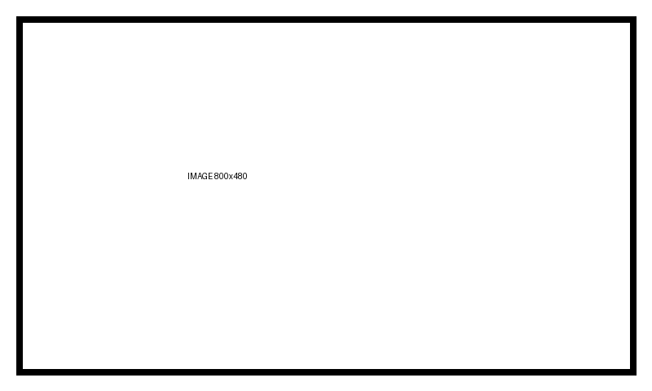
這是手動換頁前的段落。

手動換頁後
第 9 段。這裡有兩句。第二句仍屬於同一段。第 9 段。這裡有兩句。第二句仍屬於同一段。第 9 段。這裡有兩句。第二句仍屬於同一段。
第 10 段。這裡有兩句。第二句仍屬於同一段。第 10 段。這裡有兩句。第二句仍屬於同一段。第 10 段。這裡有兩句。第二句仍屬於同一段。
第 11 段。這裡有兩句。第二句仍屬於同一段。第 11 段。這裡有兩句。第二句仍屬於同一段。第 11 段。這裡有兩句。第二句仍屬於同一段。
第 12 段。這裡有兩句。第二句仍屬於同一段。第 12 段。這裡有兩句。第二句仍屬於同一段。第 12 段。這裡有兩句。第二句仍屬於同一段。
第 13 段。這裡有兩句。第二句仍屬於同一段。第 13 段。這裡有兩句。第二句仍屬於同一段。第 13 段。這裡有兩句。第二句仍屬於同一段。

